# eFysiikka 7-9: Luku 29 – Jännite on pariston kyky tuottaa sähkövirtaa

## Työ 1: Jännitteen mittaus

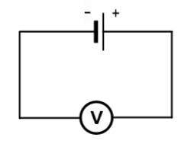

välineet:

* erilaisia paristoja esim. 1,5 V, 4,5 V ja 9 V
* jännitemittari
* johtimia

Harjoittele jännitemittarin käyttöä ja sen lukemista. Tee kuvan mukainen kytkentä. Kerro, mitä mittasit. Merkitse jännitemittarin lukema muistiin. Vaihda paristo mittauksen jälkeen toiseen. Muista kytkeä jännitemittari mittauksen kannalta hienoimmalle ( = tarkimmalle) asteikolle.

1. mittaus: jännite:

_________________ _________________

2. mittaus: jännite:

_________________ _________________

3. mittaus: jännite:

_________________ _________________

Miten jännite mitataan?

________________________________________________________________________

________________________________________________________________________